Bogotá D.C., 30 de abril del 2026
CUENTA DE COBRO Nro. 03

LA ESCUELA DE CADETES DE POLICÍA "GENERAL FRANCISCO DE PAULA SANTANDER" NIT. 800.127.508-8

DEBE A: NELSON EDUARDO JIMENEZ VALENCIA Identificado con la cedula de ciudadanía No 79.946.143

La suma de CUATRO MILLONES SEISCIENTOS CINCO MIL SEISCIENTOS OCHENTA PESOS
MONEDA CORRIENTE ($4.605.680), correspondiente al Contrato No. 69-7-10023-26, cuyo objeto es la prestación de servicios profesionales de apoyo a la gestión en el Área Académica de Desarrollo Académico 3 de la Escuela de Cadetes de Policía "General Francisco de Paula Santander", mediante la vinculación de un abogado encargado de los procesos de registro y control de los programas académicos de pregrado en Administración Policial y la Especialización en Servicio de Policía.

Detalles:
Pago de salud: $230.300 Pago de pensión: $294.800 • Planilla No. 6013321590

Declaro que:
- Pertenezco al Régimen Simplificado; por lo tanto, no estoy obligado a cobrar el impuesto sobre las ventas (IVA).
- No estoy obligado a expedir factura de venta, de conformidad con el artículo 616-2 del Estatuto Tributario.
- Certifico que mi cuenta bancaria corresponde a: Cuenta Cuenta de Ahorros de Bancolombia No. 188539075-17.

Atentamente;

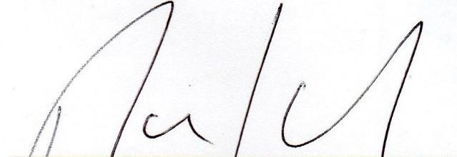

NELSON EDUARDO JIMENEZ VALENCIA
C.C. 79.946.143 de Bogotá Celular: 3023582245

vanel1978@hotmail.com

Bogotá D.C., 30 de abril del 2026

CERTIFICACIÓN

Yo, Nelson Eduardo Jiménez Valencia, identificado con la Cédula de Ciudadanía No. 79.946.143 de Bogotá, certifico que de acuerdo a lo estipulado en el Decreto 2271 del 18 de junio de 2.019, artículo 4, parágrafo 1, los siguientes pagos efectuados:

1. Pago efectuado mediante planilla No. 6013321590por valor de $525.100 pesos en la fecha 30 de Abril de 2026 corresponde a los ingresos percibidos del Contrato No. 69-7-10023-26, suscrito con la Policía Nacional- Escuela de Cadetes de Policía "General Francisco de Paula Santander"

Atentamente;

NELSON EDUARDO JIMENEZ VALENCIA
C.C. 79.946.143 de Bogotá.

Celular: 3023582245
vanel1978@hotmail.com

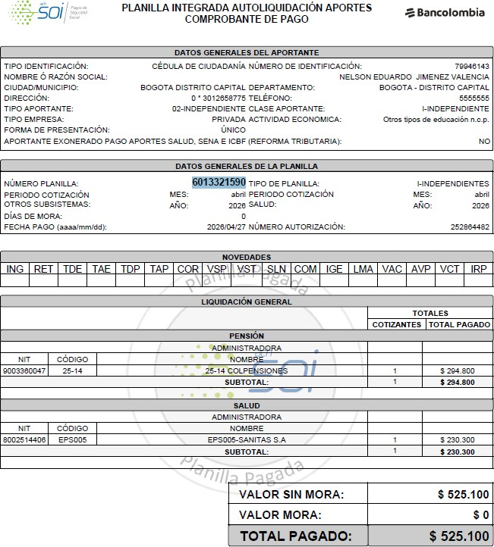

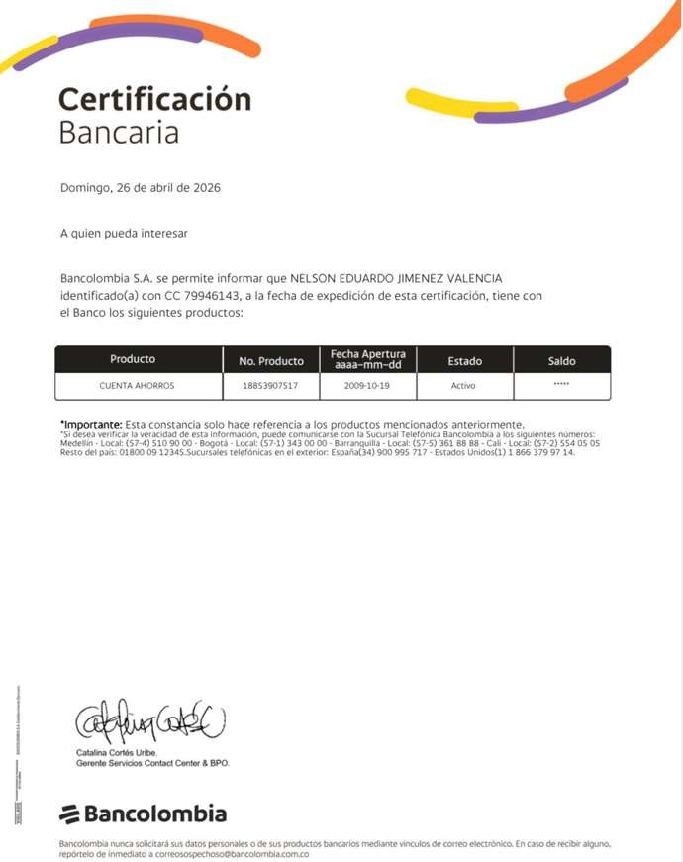

Bogotá D.C., 30 de abril del 2026

Señora Mayor
DAIFENY RINCON PEÑUELA Supervisor Contrato 69-7-10023-26 Escuela de cadetes de policía Francisco de Paula Santander

Asunto: Segundo Informe de ejecución contrato N° 69-7-10023-26
Con toda atención y respeto me permito presentar ante el señor funcionario designado como supervisor del contrato de prestación de servicios profesionales PN ECSAN No. 69-7-10023-26, correspondiente al informe de ejecución No. 003 así:
- Derecho de petición, soportes académicos, recibido el 27 de marzo del 2026 del correo electrónico ecsan.gurec@policia.gov.co, se proyecta respuesta el día 27 de marzo del 2026 respecto a respuesta derecho de petición solicitud orden de trabajo Nro 001 Referencia CUI 1700126106940201280023 del señor Mauricio bojada Cárdenas
- Redacción y revisión acta comité, revisión casos objeto de estudio, Dos por decisión CD Harrison Villareal , CD María Fernanda Rodríguez, recibido del correo electrónico ecsan.gurec@policia.gov.co el 10 de abril del 2026, se proyecta respuesta el día 14 de abril del 2026 del correo vanel1978@hotmail.com
- Derecho de petición, notificación personal para revisión respuesta a LAURA YISED ROJAS, con fecha 13 de abril del 2026 recibido del correo electrónico ecsan.gurec@policia.gov.co, se da tramite al mismo el 13 de abril del 2026 del correo electrónico vanel1978@hotmail.com
- Derecho de petición, Solicitud de corrección y expedición de diploma y acta de grado. Capitán Dorida Orrego Zapata, recibido el 17 de abril del 2026 del correo electrónico ecsan.gurec@policia.gov.co, se da respuesta al mismo el día 19 de abril del presente año, del correo electrónico vanel1978@hotmail.com
- Derecho de petición, respuesta solicitud información proceso - MY. ERVIN JULIO GARCES
, recibido el 13 de abril del 2026 del correo electrónico ecsan.gurec@policia.gov.co, se da respuesta al mismo el día 14 de abril del presente año, del correo electrónico vanel1978@hotmail.com

- Derecho de petición, Respuesta a derecho de petición, Certificación sobre la naturaleza académica y la validez del título ELÍAS MOYA CHAVERRA, recibido el 21 de abril del 2026 del correo electrónico ecsan.gurec@policia.gov.co, se da respuesta al mismo el día 22 de abril del presente año, del correo electrónico vanel1978@hotmail.com
- Derecho de petición, Cumplimiento requisito para ascenso a Subteniente de dos Alféreces en calidad de Aplazados, Omar Yesid Hernández moreno y Natalia soto, recibido el 22 de abril del 2026 del correo electrónico ecsan.gurec@policia.gov.co, se da respuesta al mismo el día 26 de abril del presente año, del correo electrónico vanel1978@hotmail.com

Cordialmente,

NELSON EDUARDO JIMÉNEZ VALENCIA
C.C No. 79.946.143 T.P.N° 162883 del CSJ Contratista No. 69-7-10023-26
Celular. 302-3582245
Correo: jimenezfierroabogados2026@gmail

